4CCADCFSMT04-O

CONTRIBUIÇÃO DA MONITORIA PARA AS DISCIPLINAS DE ESTATÍSTICA: UMA NECESSIDADE REAL E BILATERAL
Anderson Rodrigo da Silva¹ , Elizanilda Ramalho do Rêgo³
Centro de Ciências Agrárias/Departamento de Ciências Fundamentais e Sociais/MONITORIA

RESUMO

Com o intuito de acompanhar a crescente abordagem quantitativa em todas as ciências que compõem os cursos de Agronomia e Zootecnia, bem como melhorar o ensino de estatística e seu processo de aprendizagem pelos alunos é que se faz mister a presença de ferramentas como a monitoria. Desse modo, este projeto foi realizado no Centro de Ciências Agrárias da Universidade Federal da Paraíba durante os períodos letivos 2008.1 e 2008.2, procurando fornecer respostas às questões e estímulo aos alunos que buscam a monitoria e que a tem como um auxílio intermitente no decorrer de seu respectivo curso. Utilizando-se da infra-estrutura da Central de aulas Prédio da Mata, as atividades referentes ao projeto permitiram que o monitor desenvolvesse atividades que melhoraram a compreensão do conteúdo exposto em sala de aula pelo professor, de modo que houvesse uma melhoria das notas dos alunos que freqüentaram as atividades de monitoria, ao passo em que essas atividades são muito importantes para desenvolvê-lo em sua carreira profissional como docente, visto que continuamente precisa aprofundar seu conhecimento no conteúdo da disciplina e aprimorar suas técnicas de exposição destes, de sorte que a interação professor - aluno - monitor possa ocorrer de forma plausível dentro do meio científico, melhorando a qualidade de ensino.

Palavras-chave: Aprendizagem, Ensino, Estatística.
- INTRODUÇÃO

A estatística no mundo moderno é uma necessidade real, estando em todas as áreas do conhecimento humano como uma forte ferramenta para auxiliar as decisões a serem tomadas, permitindo maior segurança à pesquisa a ser transformada em tecnologia e utilizada pela humanidade ou por parte dela (SANTOS e GHEYI, 2003). De modo que o uso da estatística como ferramenta deve estar presente desde o planejamento geral do projeto de pesquisa (ZIMMERMANN, 2004).
Também a disponibilidade de computadores aumentou enormemente nossa capacidade de lidar com informação numérica, a tal ponto que um trabalho estatístico sofisticado pode ser realizado mesmo por pequenas empresas, inclusive aquelas do meio rural, e pelos universitários.
E são esses tipos de necessidades que tornam a monitoria uma necessidade bilateral, posto que tanto quem recebe a informação por meio desse tipo de atividade (alunos das disciplinas) quanto quem passa (aluno-monitor) tem a oportunidade de sanar dúvidas básicas e aprofundar conhecimento que lhe será utilíssimo no decorrer de seu curso na universidade, bem como posteriormente, em sua carreira profissional, como elucida HAAG et al. (2008).
Não se pode deixar de notar que nos últimos anos, o ensino de graduação no Brasil vem passando por um amplo processo de transformação com implementação das novas diretrizes curriculares, previstas na Lei de Diretrizes e Bases da Educação – LDB, cujas ações são previstas nos projetos políticos pedagógicos dos cursos e procuram implementar uma dinâmica que propicie uma melhor formação para os profissionais egressos da universidade. E é dentro deste contexto que o Programa de Iniciação à Docência (PID), conhecido também como Programa de Monitoria, surge como uma atividade complementar extracurricular, prevista nos projetos pedagógicos dos cursos e indispensável na formação do estudante (CONSEPE/UFPB, 1996).
Além disso, as unidades do CCA têm implantado uma política de modernização do seu ensino de graduação, buscando uma abordagem didático-pedagógica centrada no estudante, com forte ênfase no uso de ferramentas auxiliares de ensino, e com muitas disciplinas sendo ministradas em salas informatizadas com equipamentos de datashow ou em laboratórios de ensino.
As disciplinas de estatística são ofertadas semestralmente pelo Departamento de Ciências Fundamentais e Sociais e são obrigatórias para os cursos de Agronomia e Zootecnia, os quais foram atendidos pelo presente projeto de monitoria, sendo importante salientar que os cursos de Agronomia e Zootecnia possuem duas entradas anuais de 80 alunos e que as disciplinas aqui listadas possuem 04 créditos com 60 horas/aula.
Com o objetivo de melhorar a qualidade de ensino de estatística, bem como melhorar o desempenho dos alunos de graduação nas disciplinas Estatística Experimental, Técnicas experimentais com animais e Estatística Geral através do acompanhamento contínuo e sistemático do professor orientador em todas as atividades propostas para o aluno monitor é que foi possível realizar o presente trabalho.

- DESCRIÇÃO METODOLÓGICA

O presente trabalho foi desenvolvido no Departamento de Ciências Fundamentais e Sociais do Centro de Ciências Agrárias da Universidade Federal da Paraíba, elaborado por meio de avaliações, por conta do monitor e do professor orientador, de dados obtidos perante o resultado do desempenho dos alunos nas provas da disciplina e o resultado da freqüência destes alunos às atividades da monitoria durante os períodos letivos 2008.1 e 2008.2. De modo que, a cada teste realizado com os alunos na disciplina gerou-se uma nota, a qual foi correlacionada com a participação destes alunos nas atividades da monitoria em reuniões quinzenais entre monitor e professor orientador.
Dentre as atividades propostas, o monitor foi notificado pelo professor orientador a tomar contato e familiarizar-se com o livro didático em um prazo de duas semanas. Visto que o monitor foi também aluno do professor orientador esta etapa do projeto foi sanada automaticamente, de sorte que o aluno monitor já teria contato íntimo com a bibliografia citada para as disciplinas de estatística. Outra etapa a ser realizada foi o estudo de seções e resolução/elaboração de exercícios referentes aos assuntos estudados nas disciplinas, a qual foi concluída tendo-se disponibilizado maior tempo do monitor em virtude da necessidade do alunado. O atendimento semanal foi outra atividade realizada com sucesso pelo monitor ao disponibilizar quatro horas semanais para receber os alunos das disciplinas para ajudá-los quanto à preparação de seminários, elaboração de trabalhos semanais e dúvidas dos exercícios e sabatinas exigidos pelo professor. Por fim tem-se a preparação do relatório final pelo monitor para apresentação no encontro de iniciação à docência, realizado ao final do projeto, tal qual era o objetivo deste último.
Com o valor da bolsa de monitoria, o monitor pôde adquirir materiais didáticos essenciais para a exposição de conteúdos como: transparências e piloto para retroprojetor, livros didáticos extras para elaboração de exercícios e softwares didáticos disponíveis no mercado. Entre outras aplicações de grande valia para o crescimento técnico-científico do monitor estão: gastos com visitas a experimentos em empresas rurais privadas e a inscrição em seminários e congressos inter-regionais, para os quais se atribui gastos com passagens e hospedagem.
Utilizando-se da infra-estrutura da central de aulas Prédio da Mata, distribuiu-se a carga horária de 12 horas semanais na realização das atividades referentes ao projeto com os alunos dos cursos de Agronomia e Zootecnia nos períodos letivos 2008.1 e 2008.2, geralmente durante a noite.
Além das atividades programadas e cumpridas do projeto de referência, também foi necessário realizar atividades extras visando o máximo de efeitos positivos em relação ao desempenho e a atender as maiores necessidades dos alunos e do próprio monitor, como: interpretação de resultados estatísticos, gráficos e tabelas de artigos científicos e teses, bem como a contribuição na elaboração e condução e trabalhos de pesquisa dos alunos do centro. Faz-se mister dar, também, destaque à contribuição do monitor quanto ao planejamento e acompanhamento de atividades que foram realizadas durante o decorrer da disciplina. Outros pontos importantes pode-se atribuir à: atendimento aos alunos, dicas e auxílio para a utilização de softwares estatísticos e sua aplicação nas ciências agrárias, bem como a interpretação e comparação dos dados fornecidos pelo software com os dados obtidos por cálculos convencionais utilizando-se calculadoras científicas. Outra eventual contribuição do monitor é a de aperfeiçoar o uso de funções estatísticas bastante úteis, mas pouco exploradas, da calculadora científica. Esta, a propósito, é um dos recursos didáticos utilizados, dentre os quais pode-se citar livros didáticos, apostilas, tabelas estatísticas, artigos científicos, teses e os tais softwares, alguns citados na bibliografia deste trabalho.

- RESULTADOS

Fazendo uma análise dos dados obtidos pelo registro de freqüência dos alunos de Estatística experimental para o curso de Agronomia e dos alunos de Técnicas experimentais com animais para o curso de Zootecnia que se dirigiram às atividades de monitoria durante todo o período letivo 2008.1, tem-se uma estimativa da demanda por estas atividades apresentadas na Figura 1.

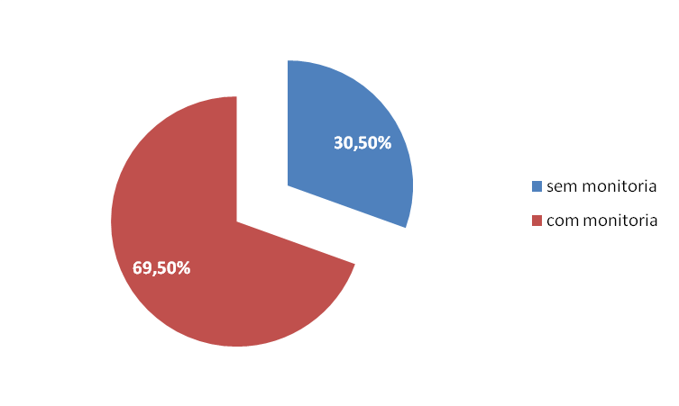
Figura 1 - Alunos que freqüentaram a monitoria pelo menos uma vez durante o período

Pode-se observar que, a monitoria para Estatística experimental e Técnicas experimentais com animais atendeu 69,5% do total de alunos matriculados, de modo que deste percentual, cada aluno freqüentou pelo menos uma vez as atividades de monitoria durante todo o referido período letivo.
Com base nos dados da Figura 1, pode-se ainda distribuir esta demanda pela monitoria em relação às atividades promovidas, como: resolução de exercícios, dúvidas da prova, interpretação de artigos científicos e outras atividades, como mostra a Figura 2.

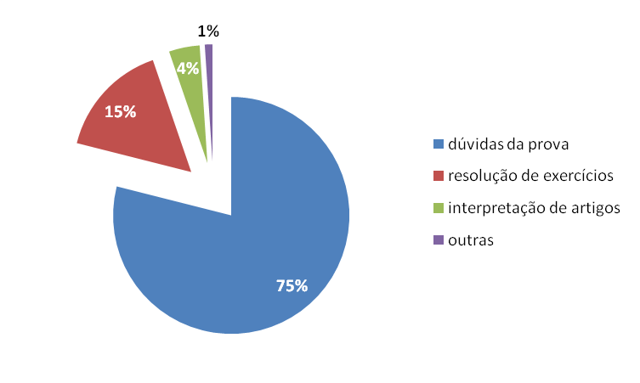
Figura 2 - Distribuição das atividades

Observa-se na Figura 2 que dentre as atividades promovidas pela monitoria durante todo o período letivo 2008.1, as dúvidas com relação aos assuntos da prova atingiram valores expressivos de freqüência dos alunos às atividades de monitoria, em torno de 75,0%; logo em seguida estão: resolução de exercícios, com 15,0%; interpretação de artigos científicos, com 4,0%; e outras atividades procuradas, 1,0% dos alunos.
Visto que as atividades mais procuradas pelos alunos estão relacionadas às dúvidas antes de cada prova das disciplinas, pode-se representar a variação de freqüência dos alunos à monitoria no decorrer do período letivo 2008.1, como mostra a Figura 3.

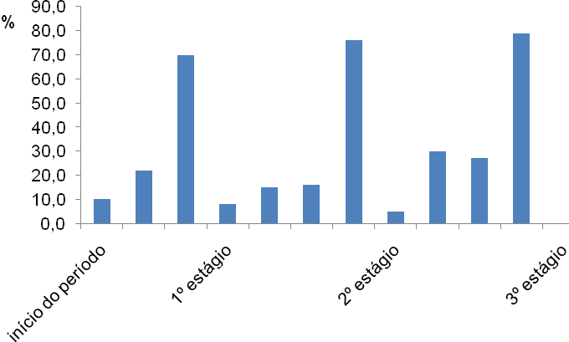
Figura 3 - Representação da variação da demanda pela monitoria durante o período letivo 2008.1
Observa-se então que, à medida que se aproximam as avaliações das disciplinas, há um considerável aumento do número de alunos que buscam as atividades da monitoria para sanar dúvidas com relação às questões da prova. Este índice de demanda sofre uma queda brusca de mais de 50 pontos percentuais nas semanas que seguem, até se aproximarem as avaliações seguintes, alcançando os 79,0% daqueles alunos que freqüentaram pelo menos uma vez a monitoria durante todo o período letivo 2008.1.
Fazendo um estudo final sobre a efetividade da monitoria de estatística (Tabela 1) em relação ao desempenho geral dos alunos de Estatística experimental e dos alunos de Técnicas experimentais com animais que freqüentaram a monitoria, realizou-se um experimento em esquema fatorial 2 x 3, inteiramente casualizado, consistindo de seis tratamentos: alunos que freqüentaram a monitoria antes de cada prova que tinham CRE (Coeficiente de Rendimento Escolar) entre 6,0 e 7,0; alunos que freqüentaram a monitoria antes de cada prova que tinham CRE entre 7,1 e 8,0; alunos que freqüentaram a monitoria antes de cada prova que tinham CRE superior a 8,0; alunos que não freqüentaram a monitoria antes de cada prova com CRE entre 6,0 e 7,0; alunos que não freqüentaram a monitoria antes de cada prova com CRE entre 7,1 e 8,0; alunos que não freqüentaram a monitoria antes de cada prova com CRE superior a 8,0. Onde cada unidade experimental consistiu da média aritimética das três notas das provas da disciplina, com 3 repetições. Os dados obtidos foram submetidos à análise de variância. Para a comparação das médias dos tratamentos foi utilizado o teste de Tukey a 5% de probabilidade.

Tabela 1 - Comparação das médias das notas dos alunos em função dos tratamentos, em diferentes níveis de CRE
TRATAMENTOS** | CRE DOS ALUNOS
TRATAMENTOS** | 6,0 <CRE< 7,0 | 7,1 <CRE< 8,0 | CRE> 8,0
I | 7.10 aA | 8.10 aA | 8.60 aA
II | 5.60 bA | 6.65 bA | 7.20 bA
MG = 7.20 CV% = 7.39
* Médias seguidas das mesmas letras maiúsculas nas linhas e minúsculas nas colunas, não diferem estatisticamente pelo teste de Tukey em nível de 5% de probabilidade.
** Os tratamentos I e II referem-se, respectivamente, a presença e a ausência dos alunos na monitoria antes das provas.

Observa-se que os tratamentos que continham a presença dos alunos na monitoria antes da prova foram estatisticamente superiores àqueles que não continham, em todas as faixas de CRE. De modo que as atividades de monitoria as vésperas de cada prova contribuíram positivamente com o desempenho dos alunos nas avaliações da disciplina. Não houve diferenças estatísticas em relação às médias dos alunos quando da comparação do desempenho geral nas avaliações pelas faixas de CRE dos mesmos, considerando-se a presença ou ausência destes alunos nas atividades de monitoria.
Finalmente, a monitoria em estatística contribuiu para um índice de aprovação dos alunos de aproximadamente 58%, como observa-se na Figura 4.

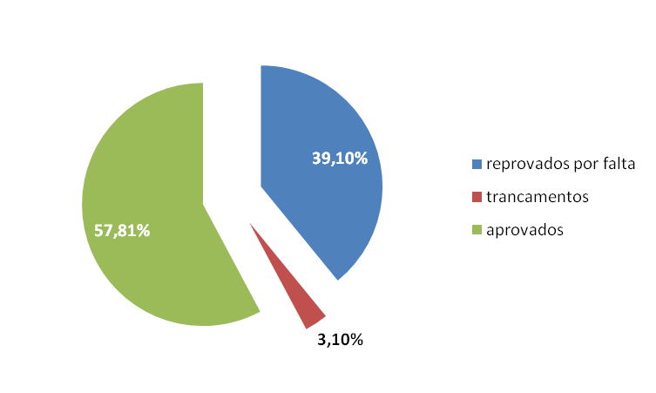
Figura 4 - Índice de aprovação nas disciplinas de estatística com a monitoria

Considerando-se que quase 40% dos alunos foram reprovados por falta e cerca de 3% trancaram a disciplina, do restante de alunos que cursaram a disciplina até o fim, conclui-se que todos foram aprovados, seja por média ao após realizarem o exame final.

- CONCLUSÕES

Os resultados obtidos permitem concluir que:

- A monitoria, para as disciplinas de Estatística experimental, Técnicas experimentais com animais e Estatística geral, constitui-se numa ferramenta essencial no que diz respeito à melhoria da compreensão do conteúdo exposto pelo professor em sala de aula e no próprio índice de aprovação nas disciplinas;
- O desenvolvimento de atividades didáticas pelo monitor, principalmente antes de cada avaliação da disciplina, concede aos alunos que participam um aumento significativo de suas notas;
- As atividades de monitoria contribuem para formar educadores capazes de enfrentar os desafios das rápidas transformações da sociedade, do mercado de trabalho e das condições do próprio exercício profissional.
- REFERÊNCIAS

HAAG, G. S.; KOLLING, V.; SILVA, E.; MELO, S. C. B.; PINHEIRO, M. Contribuições da monitoria no processo ensino-aprendizagem em enfermagem. Revista Brasileira de Enfermagem. Brasília, vol. 61, n. 2, p. 215 – 220, mar./abr. 2008.

MANUAL do Monitor. João Pessoa: Coordenação de Estágio e Monitoria do PRG/UFPB, 1996.
REGIMENTO geral da UFPB. João Pessoa: UFPB, 2002. Título VI – Do pessoal Discente. Capítulo VIII – Da Monitoria.

RESOLUÇÃO CONSEPE/UFPB No 02/1996. João Pessoa: CONSEPE/UFPB, 1996. Regulamenta o Programa de Monitoria para os cursos de graduação da UFPB.

SANTOS, J. W.; GHEYI, H. R. Estatística experimental aplicada: tópicos de engenharia agrícola e agronômica. Campina Grande: Editora Gráfica Marcone LTDA., 2003. 213p.

SPIEGEL, M. Teoria e Problemas de Probabilidade Estatística; tradução Sara Iandra Correa Carmona. 2º edição. Porto Alegre: Bookman, 2004. 398p.: Il.

VIEIRA, S.; ROFFMAN, R. Estatística Experimental. São Paulo: Atlas, 1989. 178p.

ZIMMERMANN, F. J. P. Estatística aplicada à pesquisa agrícola. Santo Antônio de Goiás: EMBRAPA Arroz e Feijão, 2004. 402p.

